Экскурсия для ветеранов ВОВ, посвященная Дню Победы “Памятники у дороги” рубежи защитников Москвы в 1941 году”
14.05.2014
Экскурсия для ветеранов ВОВ, посвященная Дню Победы “Памятники у дороги” рубежи защитников Москвы в 1941 году”
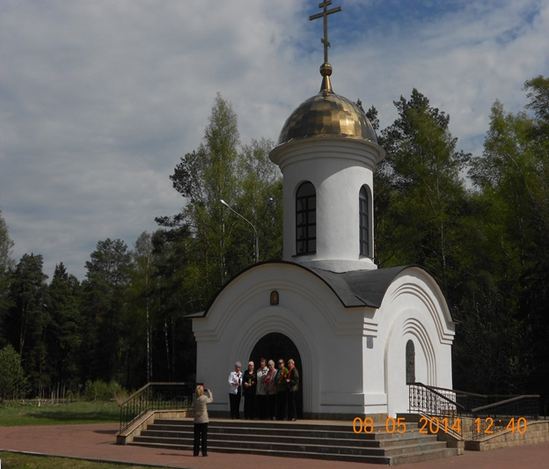
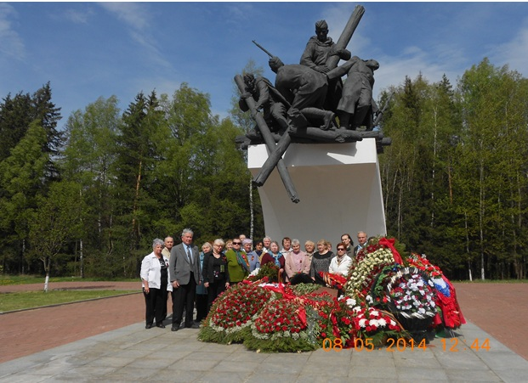


Адрес страницы: http://chertanovo-juzhnoe.mos.ru/towards-the-70th-anniversary-of-the.-victory-in-the-great-patriotic-war-of-1941-1945/detail/1038330.html
Управа района Чертаново Южное города Москвы

